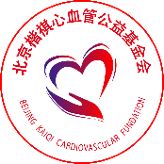
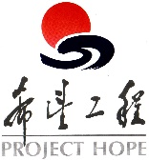
附件5：

“中国青少年发展基金会如新中华儿童心脏病基金”
资助金签收确认书

我是先心病___________（患儿姓名）的监护人___________（监护人姓名）。
今收到北京楷祺心血管公益基金会发放的“中国青少年发展基金会如新中华儿童心脏病基金”先心病救助项目资助款______________（金额大写）。

监护人：
签收日期： 年 月 日

